**为什么薯片袋里充满了空气？在薯片袋中使用氮气**

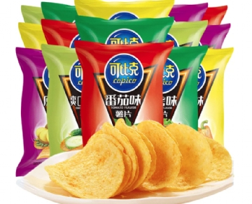

当你打开一个薯片袋，只听到一声巨大的爆裂声和空气释放，然后你低头一看，薯片只占袋子的一小部分。这可能给你留下了各种各样的问题，例如："薯片袋里有什么空气？" "为什么薯片袋里有空气？"以及 "一个薯片袋里有多少空气？" 现在是你得到答案的时候了。

薯片袋里有什么空气？

在我们讨论为什么薯片袋中充满了空气之前，让我们先谈谈实际使用的是什么。你所说的空气的秘密成分实际上是用制氮机（PSA氮气机、氮气设备）制造的氮气。普通空气含有各种颗粒，包括氧气和水蒸气，这两种物质都会导致薯片迅速腐烂。因此，食品制造商用氮气替换氧气和水蒸气，使食品在货架上更稳定。这个过程通常被称为气调包装（MAP），有助于食品保持其质量。

为什么薯片袋里会有空气？

我们已经简要地回答了 "为什么薯片袋里会有空气？"但现在是时候把它分解得更详细了。这些是薯片袋中有氮气的主要原因。

1. 它使薯片的保质期更长。细菌需要氧气来滋生，如果所有的氧气都被清除，它就不能生长。这意味着没有机会在薯片上出现霉菌，发霉，或其他物质。
2. 它可以防止湿气。除了氧气之外，水分也是薯片的一个敌人。通过用氮气填充每一盎司的空间，水蒸气将无法进入袋子，而薯片将保持良好的脆性，直到你准备吃它们。
3. 它使薯片保持完整。最后，薯片袋中的氮气在薯片从制造厂到商店以及从商店到你家的运输过程中起到了屏障作用。氮气就像一个枕头，缓冲了任何冲击，所以它保持了薯片的完整。

薯片袋里有多少空气？

这个问题的答案可以有很大的不同。然而，产品应该在包装上列出其产品的实际净重，这样你就会知道你到底得到多少。因此，与其看袋子的大小，不如注意里面薯片的净重。

尽管看起来薯片袋中的氮气只是为了欺骗你，但它实际上有一个非常重要的目的：保护薯片不被压碎或变坏。它特别有效，因为它完全不影响味道或质地。

如果你生产薯片，并且你想确保你总是有足够的氮气来保持事情的进展，请今天与我们联系。有了我们的现场制氮机（PSA氮气机、氮气设备），你将永远不会用完你需要的氮气，以保持你的薯片处于最佳状态。